売却区分番号 | 泉南－１
所 在 図
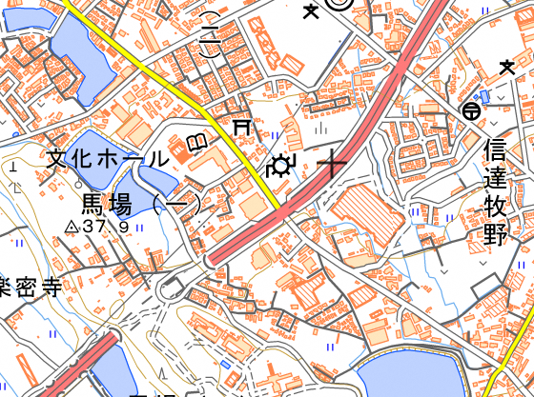
所在図（国土地理院）

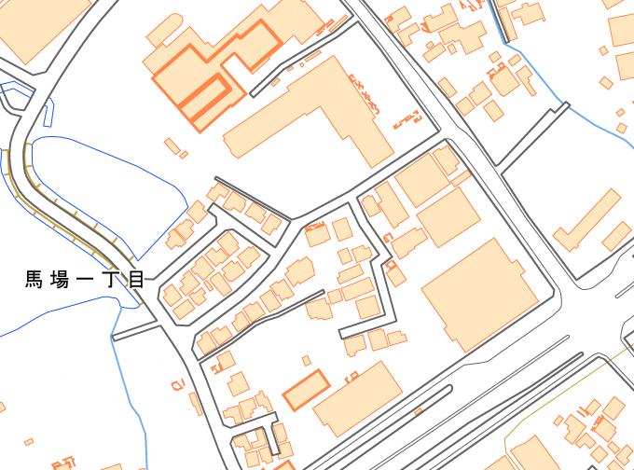
所在図（国土地理院）

